Laboratorio de Mediciones y error instrumental

Nombre de los integrantes del grupo:
______________________________
______________________________
______________________________

Fecha: _____________

Introducción
Materiales
- Regla
- Termómetro
- Vaso de precipitado
- Reloj análogo
- Barómetro análogo
- Dinamómetro
- Vernier

1. Lectura de un instrumento análogo (excepto el vernier)
Para cada una de las estaciones de medición:
- Indique la magnitud física que se esta midiendo
- Indique el nombre del instrumento de medida y la unidad de medida
- Determine la apreciación y el error instrumental
- Determine la lectura (mejor estimación) de la cantidad física
- Exprese el resultado de su medición en el formato estándar ($M=M_{mejor}±δM$)

Regla | Termómetro | Dinamómetro
Barómetro análogo | Reloj análogo | Vaso de precipitado
2. Vernier (También llamado Calibre, pie de metro, pie de rey)

Es un instrumento que nos permite hacer medidas de longitud mucho más precisas que la cinta métrica o regla . En la figura que sigue se muestra un vernier y se indican sus partes.
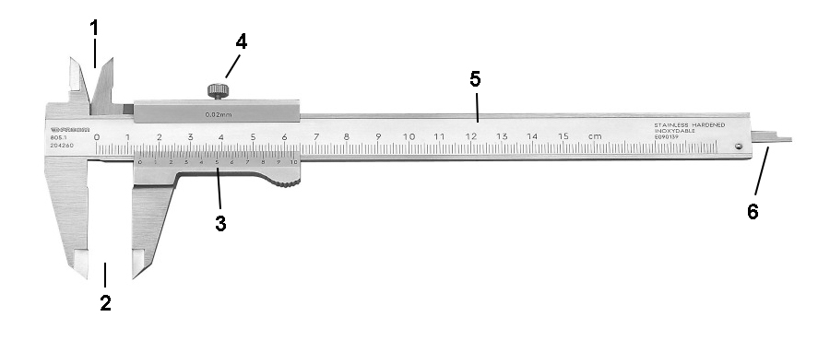
1.- Mordaza para medición interna
2.- Mordaza para medición externa
3.- Nonio
4.- Tornillo de fijación
5.- Escala graduada de la regla fija
5.- Barra de profundidad

Apreciación del vernier (Av)
El nonio o escala móvil del vernier está destinado a lograr una mejor precisión en la medición que se realiza. Generalmente el nonio está graduado en 10 o 20 divisiones (el de la figura posee 50 divisiones)
La apreciación del vernier se determina por la siguiente relación

$$Av=\frac{Apreciacion de la regla fija}{Numero de diviciones del nonio}$$

Ejemplo: Apreciación del vernier de la figura
$$Av=\frac{1 mm}{50 división}=0,02 mm/división$$

- Determine la apreciación de su vernier y el error instrumental

La lectura del vernier consta de dos partes, una entera dada por la escala fija y otra decimal dada por la escala de nonio.

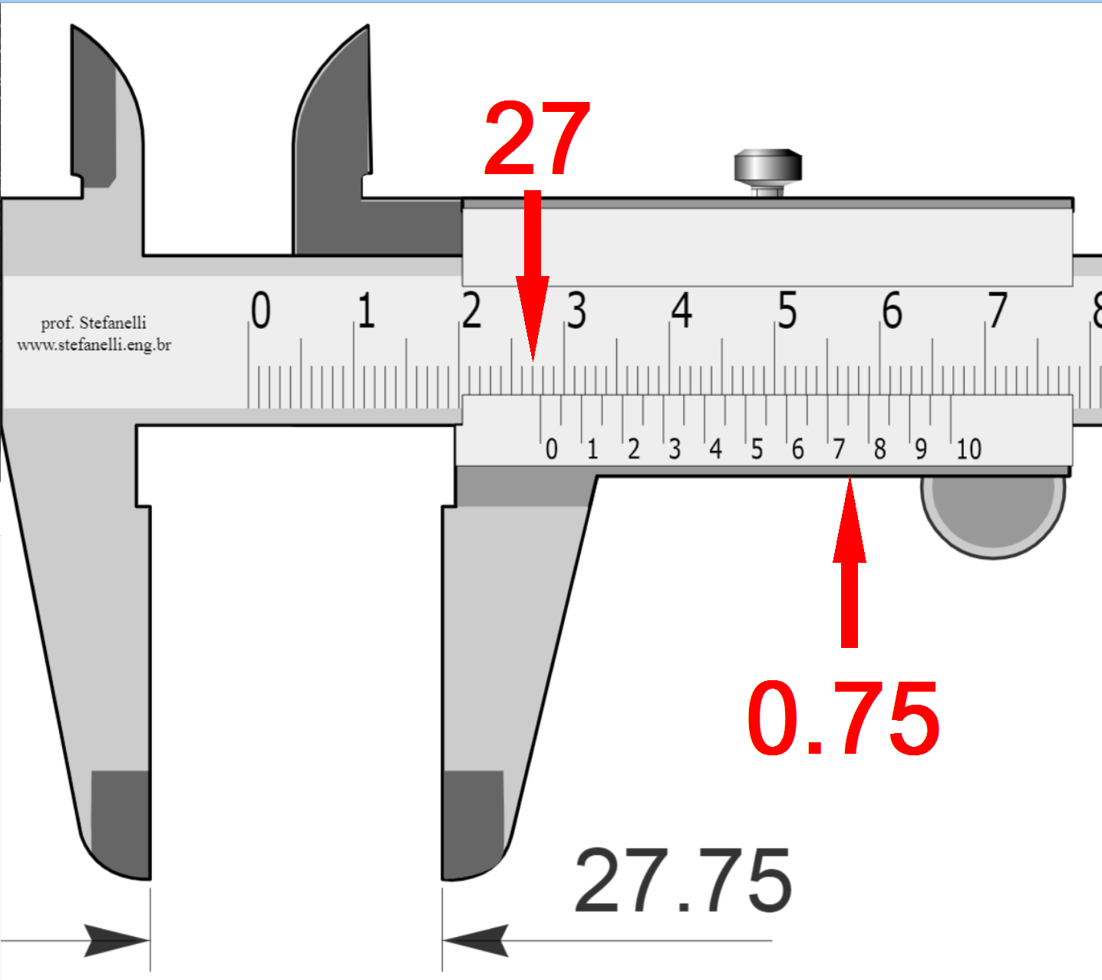
1.- Colocamos la pieza a medir en la mordaza para mediciones externas.
2.- Desplazamos el nonio hasta ajustarse al tamaño de la pieza.
3.- Tomamos la parte entera en milímetros de la medición mirando la situación del 0 del nonio sobre la línea fija, en el ejemplo 27 mm.
4.- Tomamos la parte decimal de la medición, mirando la línea del nonio que coincide con una división de la regla fija, en el ejemplo 0,75 mm.
5.- La medida será 27,75 mm

- Utilice su vernier para realizar la medición del radio externo, radio interno y profundidad de la pieza que se encuentra en su mesón. Exprese sus respuestas en el formato estándar.

R_{interno} = ___________________

R_{externo} = ___________________

H = ___________________

